Pwd:

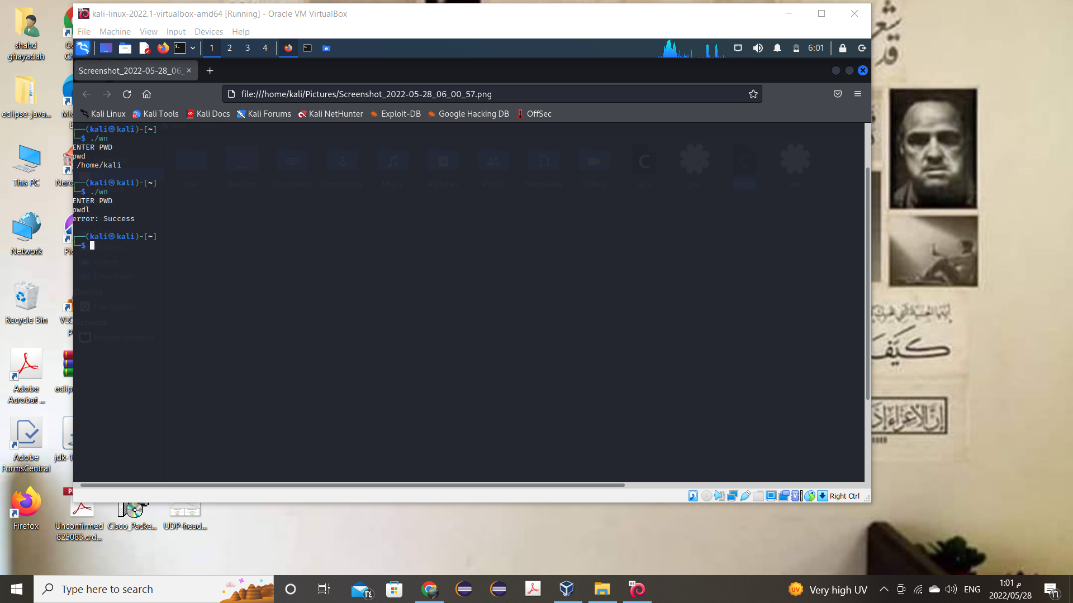

//////////////////////////////////////////////////////////////////////////////////

Cd:

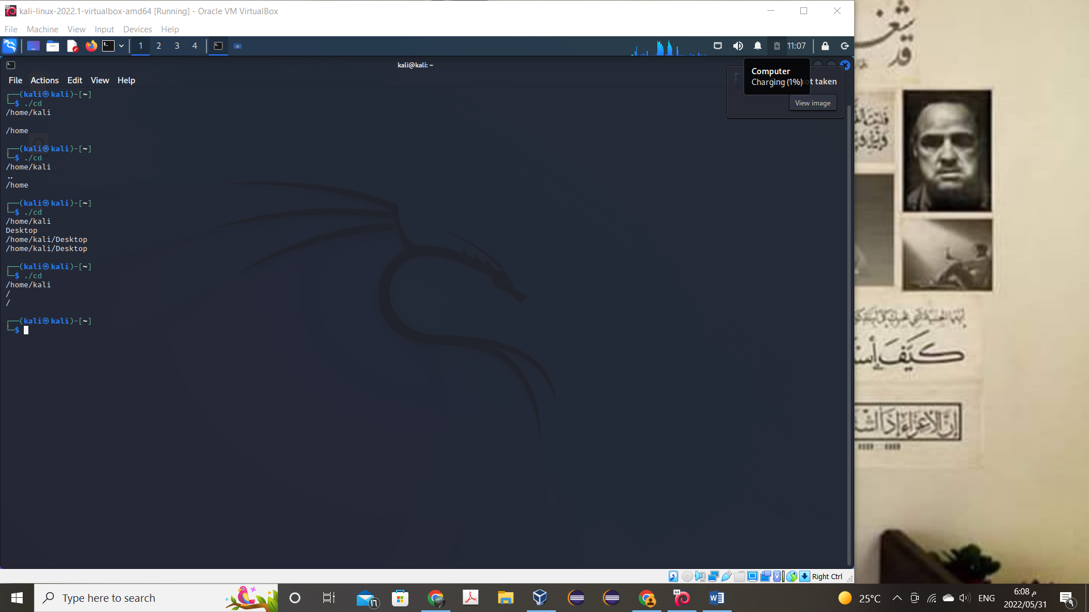

////////////////////////////////////////////////////////////////////////////////////////

Ps

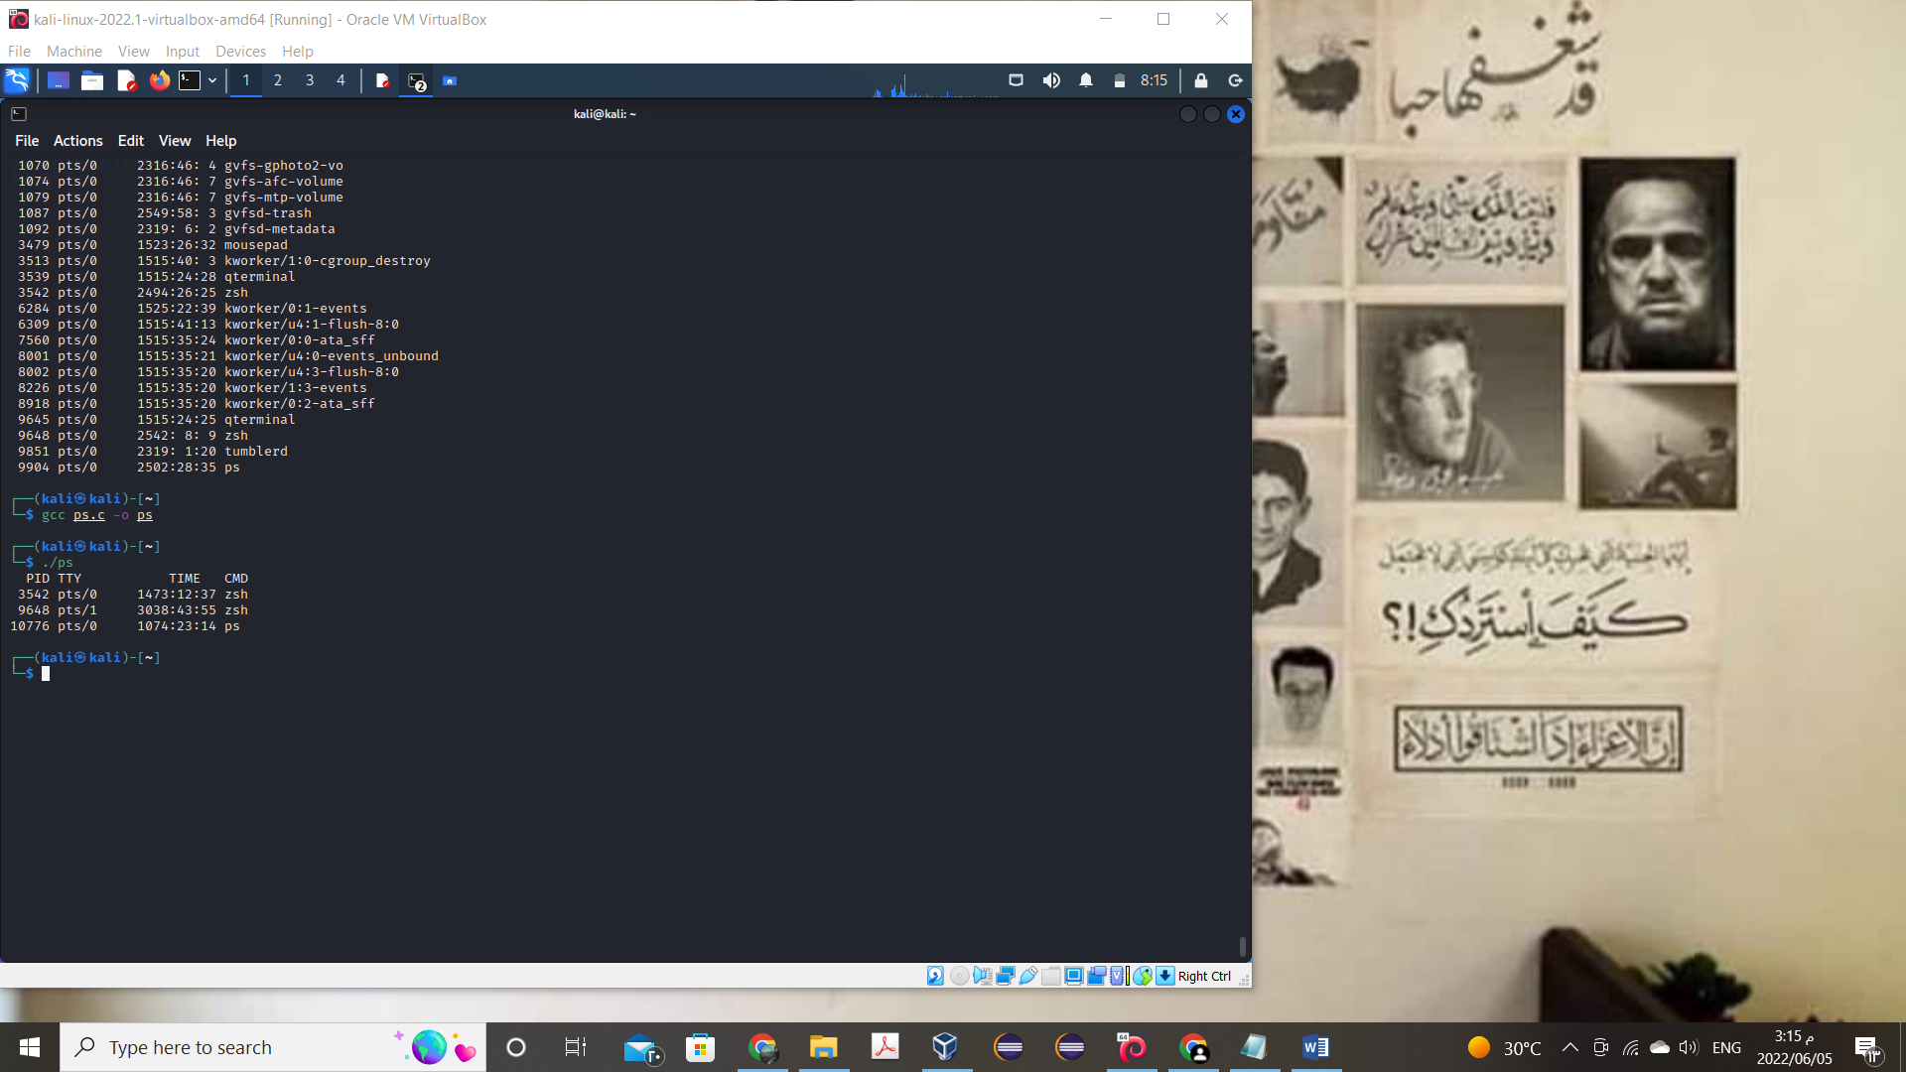

////////////////////////////////////////////////////////////////////////

Ps –A

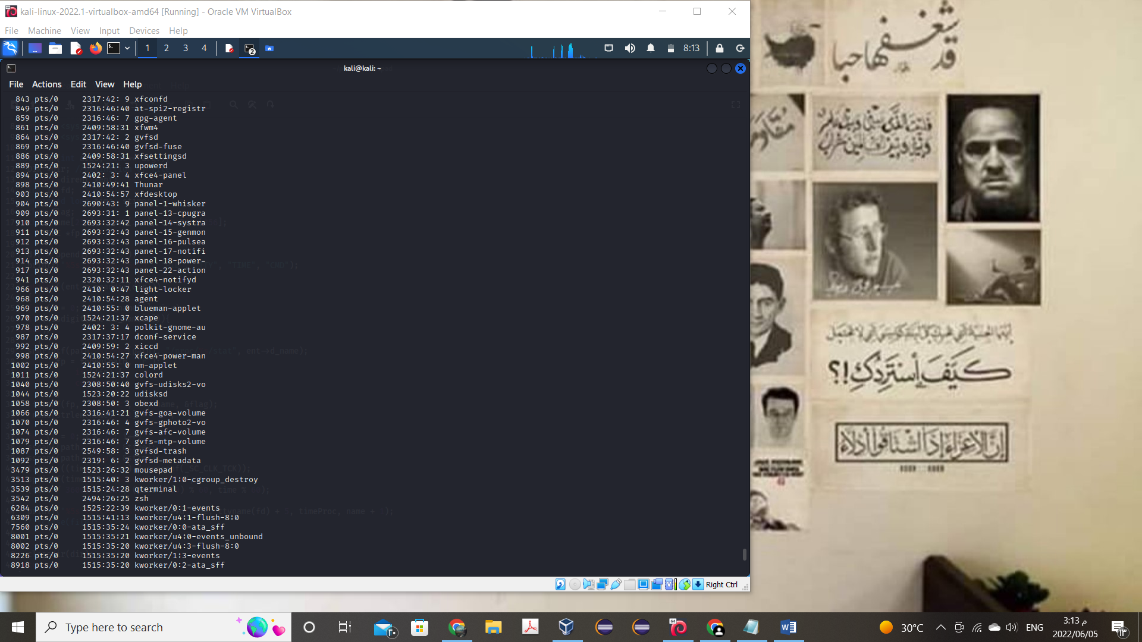

/////////////////////////////////////////////////////////////////shell

